博域通讯一体化呼叫中心平台产品BYICC2.0的呼叫中心系统第三方开发接口简介

博域通讯一体化呼叫中心平台产品BYICC2.0提供了简单易用且标准的呼叫中心系统第三方开发接口，包括以下三个方面：

一 博域通讯一体化呼叫中心平台产品BYICC2.0的座席软件(包括班长座席软件)BYICCAgent2.0的第三方开发接口简介
博域通讯一体化呼叫中心平台产品BYICC2.0提供了座席软件(包括班长座席软件)BYICCAgent2.0的许可协议以及模板程序源代码(开源)。
普通座席软件与班长座席软件以及IP远程座席软件为同一程序，通过权限控制进行区别，可以动态地任意配置班长座席个数；提供了基于OCX（即ActiveX）控件以及JavaScript脚本形式的二次开发接口，同时提供了人工座席模板程序源代码；
座席软件(包括班长座席软件)BYICCAgent2.0内置了与排队交换机（PABX）的CTI通信控制功能以及丰富的话务控制（软电话）功能以及模板程序源代码[可以直接投入商业运行]，如登录/退出，应答来电/拒绝应答，在线/示忙/事后文书处理，走开/回来，来电转其他座席，自动播报工号，保持/恢复，静音/取消静音，屏幕呼出/呼叫分机，监听，强插，强拆，接管/呼叫拦截，班长强制普通座席示忙/示闲，班长强制注销普通座席，来电显示/客户基本资料和历史业务记录屏幕弹出/来电区域识别，语音数据同步转移[即呼叫和客户数据以及操作界面的同步转移]/客户服务的协同管理，留言信箱管理[如留言检索查询及播放以及回复], 来电转外线/指挥调度，三方/多方电话会议，来电转IVR，代接电话，座席之间收发文字信息，座席通信状态/呼入排队情况实时监控，地址簿/电话速拨面板，黑名单管理，查询座席历史通话记录，话务员管理及权限控制等；
座席软件(包括班长座席软件)BYICCAgent2.0内置了丰富的客户档案管理、业务咨询管理、业务查询管理、业务受理管理、投诉建议管理、客户回访与市场调查管理、预览呼出/电话营销的被叫号码分配管理以及呼出的业务管理、工作流/工单管理、业务知识库/公告栏/座席备忘录/操作日志管理/业务参数维护等数据库应用（CRM）和与已有计算机技术支持系统(如MIS/ERP)/因特网/电子邮件的数据接口以及获取主叫方来电号码和通过SOCKET与第三方应用软件传递主叫方来电号码的模板程序源代码以及通过插件结构的编程来融合B/S结构的业务系统程序{即与业务系统浏览器客户端程序的接口}的模板程序源代码。
座席软件二次开发的工作为利用人工座席模板软件BYICCAgent2.0源代码修改业务（数据库应用）部分的界面数据项以及相关的SQL语句，能够大幅度的缩短AGENT（人工座席）软件二次开发周期，大大降低AGENT（人工座席）软件二次开发成本。具有数据库应用软件开发能力的软件工程师经过3天的专业技术培训后即可很快胜任AGENT（人工座席）软件的二次开发。
呼叫中心系统不同于其他网络或者通信设备，呼叫中心系统的应用必然要与业务系统以及业务数据库关联，而业务系统的真正专家往往是客户自己或者在某个行业内已经有多年积累的行业软件供应商，通常情况下他们对于呼叫中心系统这样的专业通信设备并不太了解，而呼叫中心厂商对大部分细分行业的业务应用情况也不够熟悉。如何使两者有机地进行结合，博域通讯进行了大量的探索和研发，并对呼叫中心系统与业务系统联系最紧密的座席（管理）软件BYICCAgent2.0进行开源。
呼叫中心座席（管理）软件BYICCAgent2.0是整个呼叫中心系统与用户/座席进行交互的主要人机界面，与呼叫中心系统核心软件联系紧密，博域通讯是极少数对座席（管理）软件开源的企业，必将对整个呼叫中心/CTI/Call Center行业带来深远的影响。
呼叫中心系统作为业务系统的支撑平台，所提供的服务和功能是相对稳定的，而业务系统作为直接与用户衔接的人机界面，其功能和数据体现形式，往往随着业务的发展而改变和升级，同时行业差异性也比较大。
该实际业务应用形式决定了呼叫中心系统与业务系统之间必须要松耦合才能最大限度地适应业务系统发展、保护用户投资。这种松耦合的最好实现就是呼叫中心系统与业务系统之间通过接口实现相互调用和对接。
1.1 博域通讯一体化呼叫中心平台产品BYICC2.0的人工座席软件BYICCAgent2.0提供的呼叫中心系统第三方开发接口简介
博域通讯一体化呼叫中心平台产品BYICC2.0的人工座席软件BYICCAgent2.0的呼叫中心系统第三方开发接口具有完善的第三方信息系统集成和开 发接口，第三方信息系统开发商/集成商可以通过很小的工作量集成/整合博域通讯一体化呼叫中心平台产品BYICC2.0的呼叫中心功能，比如来 电弹屏/去电弹屏、在线、示忙、保持、恢复、来电转其他座席、代接来电、三方/多方电话会议、点击拨号(屏幕呼出)、监听、强插、强拆、 接管(呼叫拦截)、播放通话录音等。
对于基于C/S架构的Windows应用软件开发商，不限定开发工具，可以是C#.NET、VB、Delphi、C++Bulider、VC、PowerBuilder等开发环境中的任何一种，博域通讯一体化呼叫中心平台产品BYICC2.0的人工座席软件BYICCAgent2.0的呼叫中心系统第三方开发接口的表现形式为简单易用且标准的ActiveX控件。
对于基于B/S架构的Web应用软件开发商，不限定开发工具，可以是ASP、JSP、PHP、JAVA、ASP.NET等开发环境中的任何一种；博域通讯一体化呼叫中心平台产品BYICC2.0的人工座席软件BYICCAgent2.0的呼叫中心系统第三方开发接口的表现形式为简单易用且标准的JavaScript脚本。
1.2 博域通讯一体化呼叫中心平台产品BYICC2.0的人工座席软件BYICCAgent2.0提供的ActiveX控件的呼叫中心系统第三方开发接口简介
博域通讯一体化呼叫中心平台产品BYICC2.0提供了简单易用且标准的呼叫中心系统第三方开发接口---基于微软公司的COM技术（对象组件模型）的ActiveX控件[ActiveX控件对外提供详尽的属性、方法和事件，并且系统底层返回的事件/消息是简单的、容易理解的信息，而不是复杂的信令模式；使用非常方便，对于普通的软件开发人员而言易学易用]供业务系统调用，实现了业务系统与呼叫中心系统功能集成的简单方便与松散耦合，符合组件化软件开发以及面向对象编程的软件工程思想；C/S架构的业务系统只需用1行代码（函数调用）直接调用即可使用；用户不需要了解呼叫中心系统的底层通讯的复杂知识与技术细节，只需了解程序（编程）常识即可对代码进行编写和维护；同时博域通讯一体化呼叫中心平台产品BYICC2.0的座席软件(包括班长座席软件)BYICCAgent2.0提供了丰富的呼叫中心系统第三方开发接口ActiveX控件调用的模板程序.NET/DELPHI/JAVA源代码供用户参考。
博域通讯一体化呼叫中心平台产品BYICC2.0提供的呼叫中心系统第三方开发接口，充分结合了业务系统对呼叫中心功能的需求，集成了完整的与排队交换机（PABX）的CTI通信控制功能和丰富的话务控制成熟功能，如：登录/退出、应答来电/拒绝应答、在线/示忙/事后文书处理、走开/回来、来电转其他座席、保持/恢复、静音/取消静音、屏幕呼出/呼叫分机、监听、强插、强拆、接管/呼叫拦截、班长强制普通座席示忙/示闲、班长强制注销普通座席、来电显示/来电时客户基本资料与历史业务记录在屏幕上自动弹出(Screen PopUp)/来电区域识别、语音数据同步转移[即呼叫和客户数据以及操作界面的同步转移]/客户服务的协同管理、留言信箱管理[如留言检索查询及播放以及回复]、来电转外线/指挥调度、三方/多方电话会议、来电转IVR、代接电话、座席之间收发文字信息、座席通信状态/信道通信状态/呼入排队(ACD)情况实时监控、地址簿/电话速拨面板、黑名单管理、查询座席历史通话记录/通过话务员话机(电脑声卡)进行播放通话录音文件、话务员管理及权限控制等功能。第三方(如行业管理软件供应商等)通过简单编程，就能使已有的C/S或B/S应用系统软件具有强大的呼叫中心(CTI)话务控制功能。
下面以C#.NET版本为例对博域通讯一体化呼叫中心平台产品BYICC2.0的座席软件(包括班长座席软件)BYICCAgent2.0提供的呼叫中心系统第三方开发接口ActiveX控件的属性、方法以及事件调用方法的丰富的模板程序源代码进行说明，包括了：
* 话务控制ActiveX控件的属性、方法调用的模板程序源代码，如：
private void button1_Click(object sender, EventArgs e)
{
//[将来电转移给其它座席]按钮的Click事件代码
string strSeatNo=""; //对方坐席分机号码
strSeatNo = this.comboBox1.Text.Trim();
this.SoftPhoneOcx.TranSeat(strSeatNo, 0);
}
* 话务控制ActiveX控件的事件(消息)处理调用的模板程序源代码，如：
private void SoftPhoneOcx_TranSeatEvent(object sender, AxSoftPhoneOcxLib._DSoftPhoneOcxEvents_TranSeatEvent e)
{
//转接座席事件（消息）处理
//e.result 表示代接结果（0-成功 1-失败）
//Frmmainform为主窗体名称，以下类同
if (e.result == 0)
Frmmainform.strTranSeatresult = "转接座席成功!";
else
Frmmainform.strTranSeatresult = "转接座席失败!";
}
又如：
private void SoftPhoneOcx_CallIn(object sender, AxSoftPhoneOcxLib._DSoftPhoneOcxEvents_CallInEvent e)
{
int intrecp;
string strcallin="";
string strtemp="";
//呼入振铃事件处理, 通常应用于来电弹屏功能即来电振铃时客户基本资料与历史业务记录在话务员PC机屏幕上自动弹出
strcallin="主叫号码/来电号码:" + e.callerNo + "; " + "被叫号码:" + e.calledNo+ "; "+"呼入的通道类型:" + e.chnType.ToString() + "; " + "呼入的通道号:" + e.chnNo.ToString()+ "; "+"IVR流程传递到坐席软件的附加参数:" + e.param;
MessageBox.Show(this,strcallin,"提示信息");
//显示来电号码等信息
this.EditCallerCode.Text=e.callerNo;
//刷新状态栏
this.toolStripStatusLabel4.Text = "来电分配到座席后振铃";
//调用InsertOPLog自定义函数写操作日志
this.InsertOPLog(1041,"分配来电号码："+e.callerNo);
//获得IVR流程传递到坐席软件的附加参数Param中的录音文件名
intrecp=e.param.IndexOf("R");
if (intrecp>0)
strtemp=e.param.Substring(intrecp);
Frmmainform.strmyrecdfile=strtemp;
//根据来电号码执行屏幕弹出功能,showcustomerinfo自定义函数用于根据来电号码检索客户档案以及有关的历史业务记录
this.showcustomerinfo(e.callerNo);
}
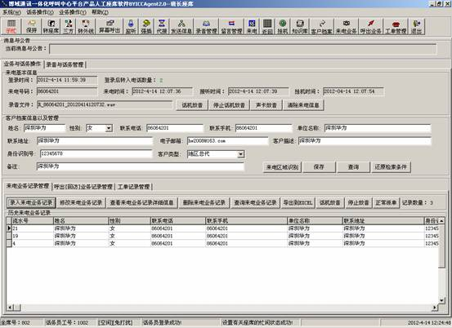
呼叫中心平台产品BYICC2.0的人工座席软件BYICCAgent2.0的呼叫中心系统第三方开发接口ActiveX控件的模板程序主窗口中的话务员接听来电功能截图
博域通讯一体化呼叫中心平台产品BYICC2.0的针对C/S架构的Windows应用程序的ActiveX控件形式的呼叫中心第三方开发接口以及模板程序源代码(分为了C#.NET、C++.NET、VB.NET、Delphi等版本)，请查阅：
http://www.boyucom.com/BYICC_3rd_Development_Interface_CS.doc
1.3 博域通讯一体化呼叫中心平台产品BYICC2.0的人工座席软件BYICCAgent2.0提供的JavaScript脚本形式的呼叫中心系统第三方开发接口简介
同时，博域通讯一体化呼叫中心平台产品BYICC2.0的呼叫中心系统第三方开发接口也提供基于HTTP协议和Socket套接字的JavaScript脚本的形式，B/S架构的业务系统只需用2行代码直接调用即可使用；用户只需了解程序（编程）常识即可对代码进行编写和维护；同时博域通讯一体化呼叫中心平台产品BYICC2.0的座席软件(包括班长座席软件)BYICCAgent2.0提供了丰富的JavaScript脚本形式的呼叫中心系统第三方开发接口调用方法的模板程序源代码(分为了HTML版本、ASP.NET版本、JSP/JAVA版本、PHP版本等版本)供用户参考，包括了：
* JavaScript脚本形式的函数，如：
<script type="text/javascript" language="javascript">
function spTranSeat()
{
//转坐席函数
SoftPhone.TranSeat(document.getElementById("textDialSeatNo").value,0);
}
</script>
* JavaScript脚本形式的事件（消息）处理，如：
<script type="text/javascript" language="javascript" for="SoftPhone" event="TranSeat(Result, Error);">
//转接座席事件（消息）处理
var str;
if (Result == 0)
str = "转接座席事件：结果="+"转接座席成功;";
else
str = "转接座席事件：结果="+"转接座席失败;";
LogInfo(str);
</script>
又如：
<script type="text/javascript" language="javascript" for="SoftPhone" event="CallIn(chntype,chnno,callerno,calledno,vxmlid,funcno,param);">
//呼入振铃事件处理, 通常应用于来电弹屏功能即来电振铃时客户基本资料与历史业务记录在话务员PC机屏幕上自动弹出
var str;
str = "电话呼入振铃事件："+"通道类型="+chntype+";通道号="+chnno+";主叫号码="+callerno+";被叫号码="+calledno+";附加参数="+param;
LogInfo(str);
//显示来电号码
document.getElementById("textCallinNo").value=callerno;
</script>
JavaScript是基于对象和事件驱动并具有安全性的客户端脚本语言。同时也是一种广泛用于客户端Web开发的脚本语言。
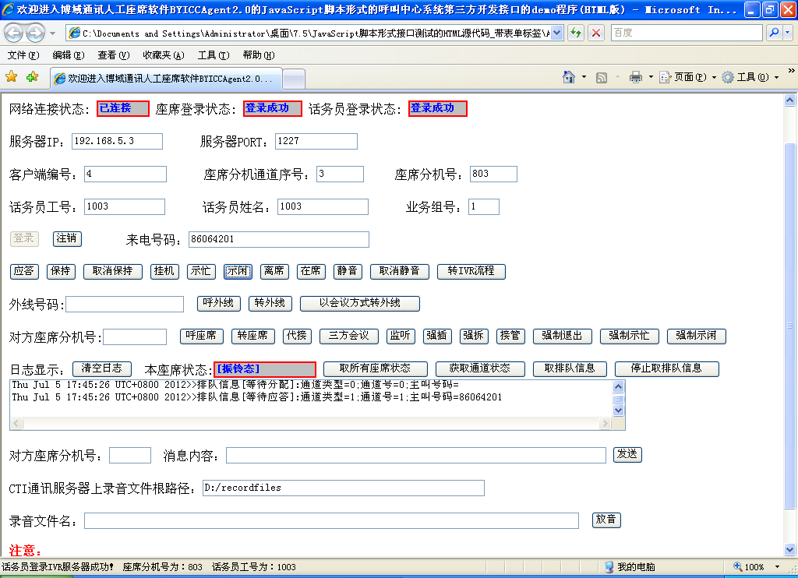
呼叫中心平台产品BYICC2.0的人工座席软件BYICCAgent2.0的JavaScript脚本形式的呼叫中心系统第三方开发接口的B/S测试程序(HTML版)主页面中的来电弹屏功能截图

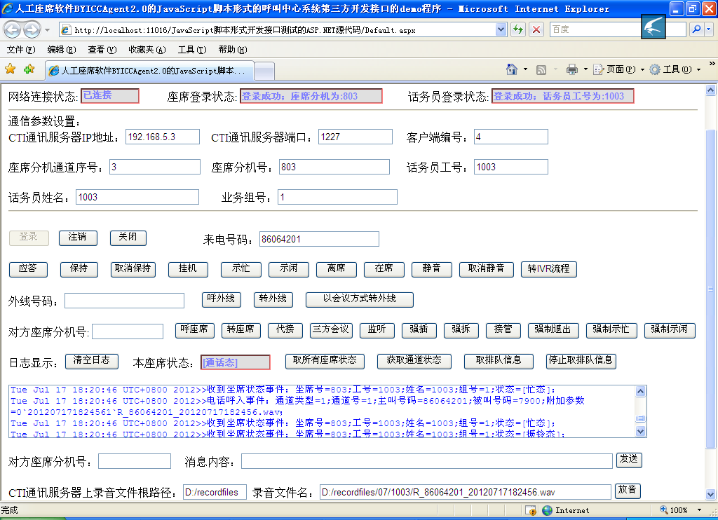
呼叫中心平台产品BYICC2.0的人工座席软件BYICCAgent2.0的JavaScript脚本形式的呼叫中心系统第三方开发接口的B/S测试程序(ASP.NET版)主页面中的话务员接听来电功能截图

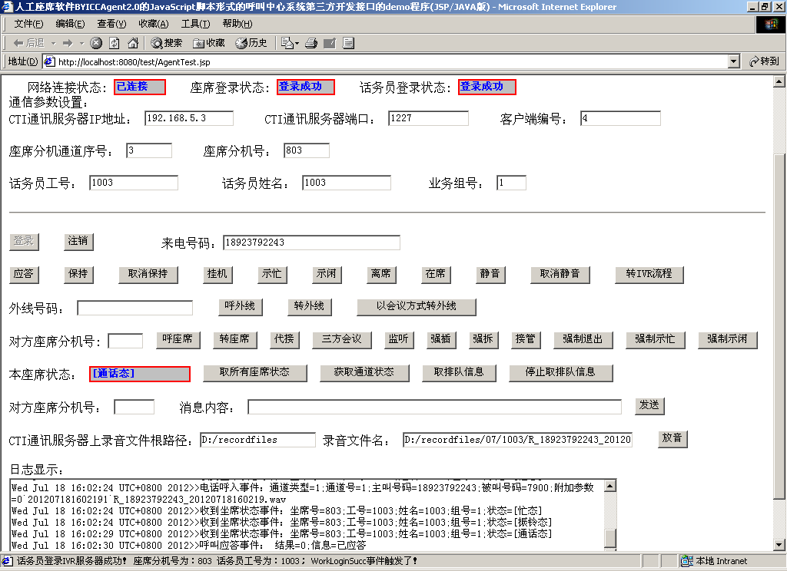
呼叫中心平台产品BYICC2.0的人工座席软件BYICCAgent2.0的JavaScript脚本形式的呼叫中心系统第三方开发接口的B/S测试程序(JSP/JAVA版)主页面中的话务员接听来电功能截图

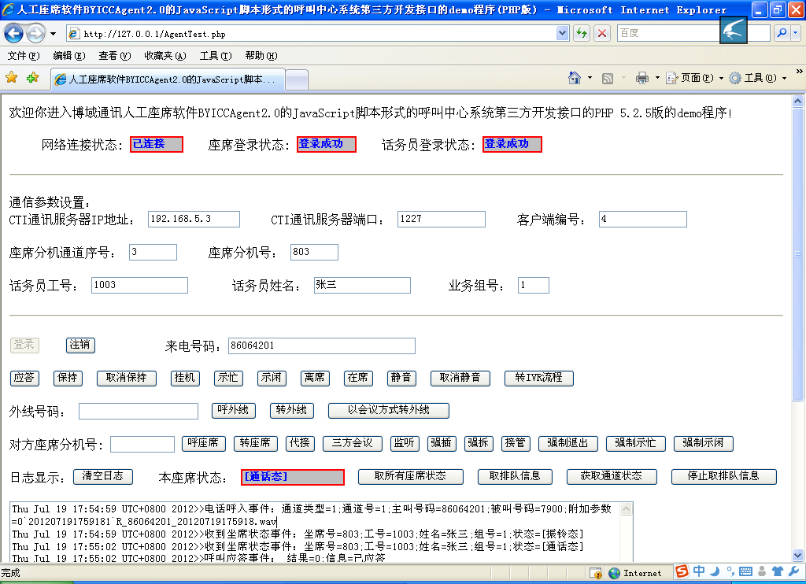
呼叫中心平台产品BYICC2.0的人工座席软件BYICCAgent2.0的JavaScript脚本形式的呼叫中心系统第三方开发接口的B/S测试程序(PHP版)主页面中的话务员接听来电功能截图

博域通讯一体化呼叫中心平台产品BYICC2.0提供的JavaScript脚本形式的呼叫中心系统第三方开发接口，充分结合了B/S架构业务系统对呼叫中心功能的需求，集成/封装了登录/退出、应答来电/拒绝应答、设置座席在线/示忙/事后文书处理、走开/回来、来电转其他座席、通话保持/通话恢复、静音/取消静音、屏幕呼出/呼叫分机、监听、强插、强拆、接管/呼叫拦截、班长强制普通座席示忙/示闲、班长强制注销普通座席、来电显示/来电时客户基本资料与历史业务记录在屏幕上自动弹出(Screen PopUp，俗称来电弹屏)/来电区域识别、去电弹屏、语音数据同步转移[即呼叫和客户数据以及操作界面的同步转移]/客户服务的协同管理、留言信箱管理[如留言检索查询及播放以及回复]、来电转外线/指挥调度、三方/多方电话会议、来电转IVR、代接电话、座席之间收发文字信息、获取座席通信状态/信道通信状态/呼入排队(ACD)情况、地址簿/电话速拨面板、黑名单管理、查询座席历史通话记录/通过话务员话机(电脑声卡)进行播放通话录音文件、话务员管理及权限控制等功能。
博域通讯一体化呼叫中心平台产品BYICC2.0的针对B/S架构的Web应用程序的JavaScript脚本形式的呼叫中心第三方开发接口以及模板程序源代码(分为了HTML、ASP.NET、JSP/JAVA、PHP等版本)，请查阅：
http://www.boyucom.com/BYICC_3rd_Development_Interface_BS.doc
1.4 博域通讯一体化呼叫中心平台产品BYICC2.0的人工座席软件BYICCAgent2.0提供的呼叫中心系统第三方开发接口的更多具体信息
博域通讯一体化呼叫中心平台产品BYICC2.0提供的呼叫中心系统第三方开发接口的更多具体信息，请浏览以下超级链接页面：
http://www.boyucom.com/BYICC_3rd_Development_Interface.doc
1.5 博域通讯一体化呼叫中心平台产品BYICC2.0的业务部门电子工单管理客户端软件BYICCWfClient2.0的第三方开发接口简介(可选)
提供了业务部门电子工单客户端软件登录帐户信息管理，修改登录密码，根据系统服务器的时间对本电脑进行校时,业务部门没有处理完成的工单信息查询，工单信息处理如提交和退单等，历史工单信息组合条件查询，历史工单信息记录导出到EXCEL文件，工单详细信息浏览与打印，待处理的工单信息自动提醒等业务功能[可以直接投入商业运行]以及相关的程序模板.NET/DELPHI/JAVA源代码。
二 博域通讯一体化呼叫中心平台产品BYICC2.0的统计报表软件BYICCReport2.0的第三方开发接口简介
博域通讯一体化呼叫中心平台产品BYICC2.0提供了统计报表软件BYICCReport2.0的许可协议以及模板程序源代码(开源)。
统计报表软件BYICCReport2.0内置了完善的话务统计报表以及CDR（通话明细报告）功能{分为单个座席和座席组的统计报表；分为日统计报表，周统计报表，月统计报表，任意时间段统计报表；统计报表导出为EXCEL文件；统计报表的曲线图以及柱状图直观显示}以及模板程序源代码，如：综合性话务指标统计，呼入话务量统计，呼出话务量统计，坐席工作情况统计，转接话务情况统计，呼入电话排队(ACD)情况统计，座席登入登出情况统计，人工座席平均通话时长统计，呼入电话转人工座席成功率统计，话务员接听电话数量概要信息统计，来电时间段分布情况概要信息统计，呼入电话放弃情况统计，服务满意度统计，语音留言情况统计，语音留言回复情况统计，话务控制操作情况统计，座席工作状态时长统计，中继线路占用情况统计等[可以直接投入商业运行]；
统计报表软件BYICCReport2.0内置了丰富的业务咨询，业务受理，业务查询，投诉建议，工单管理，客户回访与市场调查等数据库应用（CRM）的统计报表程序模板源代码。
统计报表软件二次开发的工作为利用统计报表模板软件源代码修改业务（数据库应用）统计部分的界面数据项以及相关的SQL语句，能够大幅度的缩短统计报表软件二次开发周期，大大降低统计报表软件二次开发成本。具有数据库应用软件开发能力的工程师经过3天的专业技术培训后即可很快胜任统计报表软件的二次开发。
三 博域通讯一体化呼叫中心平台产品BYICC2.0的交互式语音应答(IVR)软件BYICCIVR2.0的第三方开发接口简介
博域通讯一体化呼叫中心平台产品BYICC2.0的交互式语音应答(IVR)软件BYICCIVR2.0内置了可视化图形编辑器与VoiceXML(语音扩展标记语言)脚本一体化的IVR（交互式自动语音服务)流程开发环境，提供了各个行业丰富的模板化呼叫中心示例语音流程，其中播放欢迎词，上下班时间判断，播放咨询信息语音，转人工服务，录音留言，自动传真收发，转办公电话(手机)/夜服功能，不同的中继号码或线路启动不同的业务流程，主叫识别/接收DTMF/按键选择，电话防火墙/骚扰电话过滤，智能路由选择/智能话务分配[ACD]，服务满意度评价等作为一体化呼叫中心平台产品BYICC2.0的 IVR交互式语音流程软件BYICCIVR2.0的标准功能适合于所有行业的呼叫中心项目，可直接投入商业运行；提供了方便易用的录音管理工具以及录音文件编辑工具软件；提供了与后台计算机技术支持系统业务系统数据库集成以及通过产品内置的TTS播报查询结果的VoiceXML脚本的模板源代码(开源)。
IVR流程软件二次开发的工作为利用可视化图形编辑器与VoiceXML(语音扩展标记语言)脚本一体化的IVR（交互式自动语音服务)流程开发环境修改模板化示例语音流程，修改模板化VoiceXML(语音扩展标记语言)脚本的源代码中SQL语句（在普通的呼叫中心系统项目通常不需要），能够大幅度的缩短IVR软件二次开发周期，大大降低IVR软件二次开发成本。具有数据库应用软件开发能力的工程师（大专或中专学历）经过3天的专业技术培训后即可很快胜任IVR流程软件的二次开发。

博域通讯一体化呼叫中心平台产品BYICC2.0详细介绍:
http://www.boyucom.com/BYICCdetails.htm

深圳市博域信源通讯有限公司
网址: http://www.boyucom.com/
电子邮件: boyucom2006@163.com
电话：0755-86172837，86172940

